**Proyecto:** Banana’s Cocktails

**Documento de Requisitos del Sistema**

Versión 1.0

**Fecha:** 6 de junio del 2024

**Realizado por:** Añasco Silvia, Enriquez Sheylee, Oña Yorman y Proaño José

Realizado para: Servicio de bartender y catering “Banana’s Cocktails”

**Lista de Cambios**

| **Num.** | **Fecha** | **Descripción** | **Autor/es** |
| --- | --- | --- | --- |
| 0 | 06/06/2024 | Versión 1.0 | S. Añasco,  S. Enriquez,  Y. Oña y J. Proaño |

**Índice**

**1. Introducción 6**

**2. Participantes del proyecto 6**

**3. Objetivos del sistema 7**

**4. Catálogo de requisitos 8**

4.1 Requisitos de almacenamiento de información 8

4.2. Requisitos funcionales 12

4.2.1 Diagramas de casos de uso 12

4.2.2 Definición de actores 14

4.2.3 Casos de uso del sistema 14

4.3 Requisitos no funcionales 22

**5. Matriz de rastreabilidad objetivos 25**

**6. Glosario de términos 26**

**Lista de figuras**

Figura 01: Diagrama de caso de uso de Catálogo de Servicios 12

Figura 02: Diagrama de caso de uso de Registro y Autenticación de Usuarios 13

Figura 03: Diagrama de caso de uso de Calendario de Disponibilidad 13

Figura 04: Diagrama de caso de uso de Panel Administrativo 14

**Lista de tablas**

Tabla 1: Participantes del Proyecto 8

Tabla 2: Objetivo del Sistema 01 8

Tabla 3: Objetivo del Sistema 02 9

Tabla 4: Objetivo del Sistema 03 9

Tabla 5: Objetivo del Sistema 04 9

Tabla 6: Requisito de almacenamiento de información 01 10

Tabla 7: Requisito de almacenamiento de información 02 11

Tabla 8: Requisito de almacenamiento de información 03 11

Tabla 9: Requisito de almacenamiento de información 04 12

Tabla 10: Requisito de almacenamiento de información 05 13

Tabla 11: Actor 01 15

Tabla 12: Actor 02 15

Tabla 13: Actor 03 15

Tabla 14: Requisito funcional 01 17

Tabla 15: Requisito funcional 02 19

Tabla 16: Requisito funcional 03 21

Tabla 17: Requisito funcional 04 23

Tabla 18: Requisito no funcional 01 23

Tabla 19: Requisito no funcional 02 24

Tabla 20: Requisito no funcional 03 24

Tabla 21: Requisito no funcional 04 24

Tabla 22: Requisito no funcional 05 25

Tabla 23: Requisito no funcional 06 25

Tabla 24: Requisito no funcional 07 25

Tabla 25: Requisito no funcional 08 26

Tabla 26: Matriz de rastreabilidad 27

# **Introducción**

Bananas Cocktails es una empresa emergente especializada en servicios de barman y catering, que ha ganado popularidad por ofrecer experiencias únicas con cócteles elaborados por expertos y una variedad de delicias culinarias. En la actualidad, la gestión manual de reservas y la presentación de servicios se han convertido en desafíos significativos para la empresa. Estos procesos manuales son propensos a errores y resultan ineficientes, afectando tanto la optimización de recursos como la satisfacción del cliente.

Para abordar estas necesidades, se propone desarrollar un sistema web que centralice y optimice la gestión de reservas y la presentación de servicios de Bananas Cocktails. Este sistema permitirá a los clientes explorar fácilmente los paquetes de eventos disponibles y realizar reservas de manera eficiente.

El presente documento tiene como objetivo identificar los requisitos del sistema que se desarrollará. A través de un proceso metódico de Ingeniería de Requisitos, se identificarán, analizarán y documentarán los requisitos de almacenamiento de información, los requisitos funcionales y los requisitos no funcionales necesarios para construir un sistema que satisfaga las necesidades de Bananas Cocktails y sus clientes.

La implementación de este sistema web busca resolver los problemas actuales de gestión manual y mejorar la eficiencia operativa. Al proporcionar una plataforma centralizada y fácil de usar, Bananas Cocktails podrá ofrecer un servicio de mayor calidad, optimizar el uso de sus recursos y mejorar la satisfacción del cliente. Este documento servirá como base para el desarrollo del sistema, asegurando que todas las partes interesadas comprendan claramente las funcionalidades y características que se espera del nuevo software.

# **Participantes del proyecto**

| **Nombre** | **Rol desempeñado** | **Organización a la que pertenece** | **Competencias** |
| --- | --- | --- | --- |
| Evelyn Enriquez | Dueña del negocio | Banana’s Cocktails | Conocimiento profundo de las operaciones y actividades del negocio |
| Miguel Figuera | Socio del negocio | Banana’s Cocktails | Conocimiento profundo de las operaciones y actividades del negocio |
| Clientes | Usuarios finales del aplicativo web | - | Retroalimentación del producto, experiencia del usuario |
| Silvia Añasco | Equipo de desarrollo | Universidad de las Fuerzas Armadas - ESPE | Conocimiento en Ingeniería de Software e Ingeniería de Requisitos |
| Sheylee Enriquez | Equipo de desarrollo | Universidad de las Fuerzas Armadas - ESPE | Conocimiento en Ingeniería de Software e Ingeniería de Requisitos |
| Yorman Oña | Equipo de desarrollo | Universidad de las Fuerzas Armadas - ESPE | Conocimiento en Ingeniería de Software e Ingeniería de Requisitos |
| José Proaño | Equipo de desarrollo | Universidad de las Fuerzas Armadas - ESPE | Conocimiento en Ingeniería de Software e Ingeniería de Requisitos |

###### Tabla 1: Participantes del Proyecto

# **Objetivos del sistema**

| **OBJ-01** | **Optimización de la Gestión de Reservas** |
| --- | --- |
| **Versión** | 1.0 - 06/06/2024 |
| **Autores** | Silvia Añasco |
| **Descripción** | El sistema deberá centralizar y optimizar la gestión de reservas, permitiendo a los clientes solicitar fechas a través del calendario de disponibilidad y a los administradores gestionar las reservas con opciones de aceptación, rechazo o modificación. |
| **Estabilidad** | Media |
| **Comentarios** | Ninguno |

###### Tabla 2: Objetivo del Sistema 01

| **OBJ-02** | **Mejora de la Experiencia del Cliente** |
| --- | --- |
| **Versión** | 1.0 - 06/06/2024 |
| **Autores** | Silvia Añasco |
| **Descripción** | El sistema deberá ofrecer una interfaz intuitiva y fácil de usar que permita a los clientes navegar por los servicios, solicitar fechas para eventos a través del calendario de disponibilidad y personalizar sus reservas de manera sencilla. |
| **Estabilidad** | Alta |
| **Comentarios** | Ninguno |

###### Tabla 3: Objetivo del Sistema 02

| **OBJ-03** | **Gestión Integral y Segura de Información** |
| --- | --- |
| **Versión** | 1.0 - 06/06/2024 |
| **Autores** | Silvia Añasco |
| **Descripción** | El sistema deberá centralizar la información de clientes, servicios y eventos, garantizando la seguridad y la integridad de los datos almacenados, con medidas de protección robustas para la información sensible. |
| **Estabilidad** | Media |
| **Comentarios** | Ninguno |

###### Tabla 4: Objetivo del Sistema 03

| **OBJ-04** | **Soporte a la Toma de Decisiones y Mejora Continua de Servicios** |
| --- | --- |
| **Versión** | 1.0 - 06/06/2024 |
| **Autores** | Silvia Añasco |
| **Descripción** | El sistema deberá proporcionar herramientas analíticas y reportes que ayuden a los administradores a tomar decisiones informadas y permitir la recopilación de feedback para la mejora continua de los servicios. |
| **Estabilidad** | Alta |
| **Comentarios** | Ninguno |

###### Tabla 5: Objetivo del Sistema 04

# **Catálogo de requisitos**

## **4.1 Requisitos de almacenamiento de información**

| **RI-01** | **Información sobre paquetes de bartender** |
| --- | --- |
| **Versión** | 1.0 - 06/06/2014 |
| **Autores** | Silvia Añasco |
| **Objetivos asociados** | * OBJ-03 *Gestión Integral y Segura de Información* |
| **Requisitos asociados** | * RF-01 *Catálogo de Servicios* * RF-04 *Panel Administrativo* * RNF-01 *Medidas de seguridad* * RNF-08 *Respaldo y Recuperación* |
| **Descripción** | El sistema deberá almacenar la información correspondiente a los paquetes de servicio de bartender de “Banana’s Cocktails”. En concreto: |
| **Datos específicos** | * Nombre del paquete * Número de cócteles que incluye el paquete * Costos * Insumos * Número mínimo de personas |
| **Intervalo temporal** | Pasado y presente |
| **Estabilidad** | Alta |
| **Comentarios** | Ninguno |

###### Tabla 6: Requisito de almacenamiento de información 01

| **RI-02** | **Información sobre cócteles** |
| --- | --- |
| **Versión** | V1.0 - 06/06/2014 |
| **Autores** | Silvia Añasco |
| **Objetivos asociados** | * OBJ-03 *Gestión Integral y Segura de Información* |
| **Requisitos asociados** | * RF-02 *Registro y Autenticación de Usuarios* * RF-04 *Panel Administrativo* * RNF-08 *Respaldo y Recuperación* |
| **Descripción** | El sistema deberá almacenar la información correspondiente a los cócteles que “Banana’s Cocktails” ofrecerá dentro de sus paquetes. En concreto: |
| **Datos específicos** | * Nombre del cóctel * Con/Sin alcohol * Tipo de alcohol [opcional] * Cantidad de alcohol [opcional] * Garnishes (frutas, hierbas, especias, etc.) [opcional] * Mixers (refrescos, agua mineral, jugos, etc) [opcional] |
| **Intervalo temporal** | Presente |
| **Estabilidad** | Baja |
| **Comentarios** | Ninguno |

###### Tabla 7: Requisito de almacenamiento de información 02

| **RI-03** | **Información sobre clientes** |
| --- | --- |
| **Versión** | V1.0 - 06/06/2014 |
| **Autores** | Silvia Añasco |
| **Objetivos asociados** | * OBJ-03 *Gestión Integral y Segura de Información* |
| **Requisitos asociados** | * RF-04 *Panel Administrativo* * RNF-01 *Medidas de seguridad* |
| **Descripción** | El sistema deberá almacenar la información correspondiente a los clientes de “Banana’s Cocktails”. En concreto: |
| **Datos específicos** | * Nombre completo (dos nombres, dos apellidos) * Fecha de nacimiento * Cédula de identidad * Domicilio * Número de celular * Correo electrónico |
| **Intervalo temporal** | Presente |
| **Estabilidad** | Alta |
| **Comentarios** | Ninguno |

###### Tabla 8: Requisito de almacenamiento de información 03

| **RI-04** | **Información sobre cuentas de clientes** |
| --- | --- |
| **Versión** | V1.0 - 06/06/2014 |
| **Autores** | Silvia Añasco |
| **Objetivos asociados** | * OBJ-03 *Gestión Integral y Segura de Información* |
| **Requisitos asociados** | * RF-02 *Registro y Autenticación de Usuarios* * RF-04 *Panel Administrativo* * RNF-01 *Medidas de seguridad* * RNF-08 *Respaldo y Recuperación* |
| **Descripción** | El sistema deberá almacenar la información correspondiente a las cuentas de los clientes. En concreto: |
| **Datos específicos** | * Nombre de usuario * Contraseña * Pagos pendientes por evento (anticipo del 50% y pago del balance residual) |
| **Intervalo temporal** | Pasado y presente |
| **Estabilidad** | Media |
| **Comentarios** | Ninguno |

###### Tabla 9: Requisito de almacenamiento de información 04

| **RI-05** | **Información sobre eventos** |
| --- | --- |
| **Versión** | V1.0 - 06/06/2014 |
| **Autores** | Silvia Añasco |
| **Objetivos asociados** | * OBJ-03 *Gestión Integral y Segura de Información* |
| **Requisitos asociados** | * RF-02 *Registro y Autenticación de Usuarios* * RF-04 Panel Administrativo * RF-03 *Calendario de Disponibilidad* * RNF-01 *Medidas de seguridad* * RNF-08 *Respaldo y Recuperación* |
| **Descripción** | El sistema deberá almacenar la información correspondiente a los eventos agendados en los que se prestará el servicio. En concreto: |
| **Datos específicos** | * Cuenta bajo contrato * Fecha de agendamiento * Fecha de realización * Información del paquete adquirido * Comentarios adicionales |
| **Intervalo temporal** | Pasado y presente |
| **Estabilidad** | Media |
| **Comentarios** | Ninguno |

###### Tabla 10: Requisito de almacenamiento de información 05

## **4.2. Requisitos funcionales**

### **4.2.1 Diagramas de casos de uso**

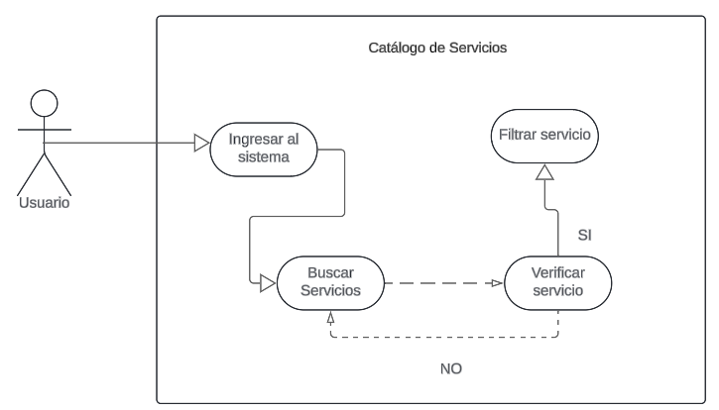

##### Figura 01: Diagrama de caso de uso de Catálogo de Servicios

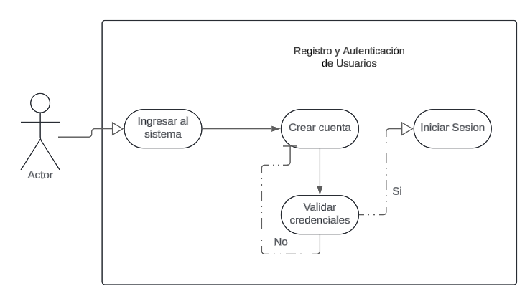

##### Figura 02: Diagrama de caso de uso de Registro y Autenticación de Usuarios

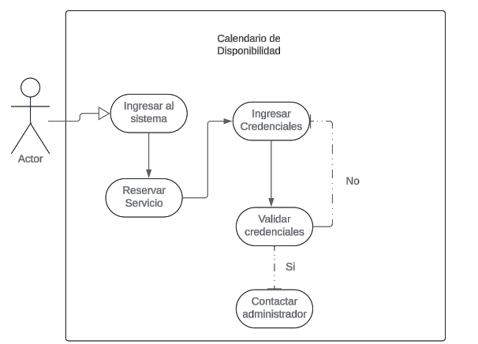

##### Figura 03: Diagrama de caso de uso de Calendario de Disponibilidad

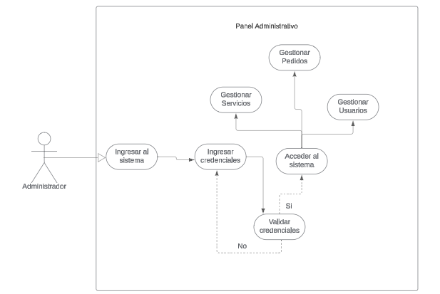

##### Figura 04: Diagrama de caso de uso de Panel Administrativo

### **4.2.2 Definición de actores**

| **ACT - 01** | Gerente |
| --- | --- |
| **Descripción** | Responsable de supervisar y gestionar todas las operaciones administrativas del sistema. |
| **Comentarios** | Ninguno |

###### Tabla 11: Actor 01

| **ACT - 02** | Socio |
| --- | --- |
| **Descripción** | Colabora en la toma de decisiones estratégicas, tiene conocimiento profundo de las operaciones del negocio y contribuye con ideas para la mejora continua de los servicios. |
| **Comentarios** | Ninguno |

###### Tabla 12: Actor 02

| **ACT - 03** | Cliente |
| --- | --- |
| **Descripción** | Interactúa con el sistema para buscar, filtrar y reservar servicios. |
| **Comentarios** | Puede proporcionar retroalimentación sobre el producto y la experiencia del usuario. |

###### Tabla 13: Actor 03

### **4.2.3 Casos de uso del sistema**

| **RF-01** | Catálogo de Servicios | |
| --- | --- | --- |
| **Versión** | 1.0 | |
| **Autores** | Silvia Añasco y Sheylee Enriquez | |
| **Fuentes** | Entrevistas con el gerente de "Bananas Cocktails" | |
| **Objetivos asociados** | * OBJ-01: Optimización de la Gestión de Reservas * OBJ-02: Mejora de la Experiencia del Cliente * OBJ-04: Soporte a la Toma de Decisiones y Mejora Continua de Servicios | |
| **Requisitos asociados** | RI-02 Registro y Autenticación de Usuarios | |
| **Descripción** | El sistema debe permitir a los usuarios buscar y filtrar servicios por tipo, precio y disponibilidad. | |
| **Precondición** | El usuario debe estar en la página de catálogo de servicios. | |
| **Secuencial Normal** | **Paso** | **Acción** |
| 1 | El usuario accede a la página de catálogo de servicios. |
| 2 | El usuario selecciona los filtros deseados (tipo, precio, disponibilidad). |
| 3 | El sistema muestra los servicios que coinciden con los filtros seleccionados. |
| **Postcondición** | El usuario ve una lista de servicios filtrados que cumplen con sus criterios de búsqueda. | |
| **Excepciones** | **Paso** | **Acción** |
| 1 | El usuario selecciona filtros que no devuelven resultados. |
| 2 | El sistema muestra un mensaje indicando que no se encontraron servicios que coincidan con los filtros seleccionados. |
| **Rendimiento** | **Paso** | **Cola de tiempo** |
| 1 | 2 Segundos |
| **Frecuencia esperada** | 14 veces/día | |
| **Importancia** | Alta | |
| **Urgencia** | Alta | |
| **Estado** | Propuesto | |
| **Estabilidad** | Estable | |
| **Comentarios** | Se debe considerar la posibilidad de implementar filtros adicionales según el feedback de los usuarios. | |

###### Tabla 14: Requisito funcional 01

| **RF-02** | Registro y Autenticación de Usuarios | |
| --- | --- | --- |
| **Versión** | 1.0 | |
| **Autores** | Silvia Añasco y Yorman Oña | |
| **Fuentes** | Entrevistas con el gerente de "Bananas Cocktails" | |
| **Objetivos asociados** | * OBJ-02: Mejora de la Experiencia del Cliente | |
| **Requisitos asociados** | Ninguno | |
| **Descripción** | El sistema debe permitir a los usuarios iniciar sesión y crear una cuenta con su información personal. | |
| **Precondición** | El usuario debe tener acceso a la página de registro/inicio de sesión. | |
| **Secuencial Normal** | **Paso** | **Acción** |
| 1 | El usuario accede a la página de registro/inicio de sesión. |
| 2 | El usuario selecciona la opción de crear una cuenta nueva. |
| 3 | El usuario introduce su información personal (nombre, correo electrónico, contraseña, etc.). |
| 4 | El sistema valida la información y crea una nueva cuenta si todo es correcto. |
| 5 | El usuario selecciona la opción de iniciar sesión. |
| 6 | El usuario introduce su correo electrónico y contraseña. |
| 7 | El sistema valida las credenciales y permite el acceso si son correctas. |
| **Postcondición** | El usuario está registrado y autenticado, pudiendo acceder a las funcionalidades restringidas del sistema. | |
| **Excepciones** | **Paso** | **Acción** |
| 1 | El usuario introduce información incorrecta o incompleta al registrarse. |
| 2 | El sistema muestra un mensaje de error indicando la información que debe corregirse. |
| 3 | El usuario introduce credenciales incorrectas al iniciar sesión. |
| 4 | El sistema muestra un mensaje de error indicando que las credenciales no son válidas. |
| **Rendimiento** | **Paso** | **Cola de tiempo** |
| 1 | 3 segundos |
| **Frecuencia esperada** | 7 veces/día | |
| **Importancia** | Alta, ya que es crucial para la seguridad y la personalización de la experiencia del usuario. | |
| **Urgencia** | Alta | |
| **Estado** | Propuesto | |
| **Estabilidad** | Estable | |
| **Comentarios** | Ninguna | |

###### Tabla 15: Requisito funcional 02

| **RF-03** | Calendario de Disponibilidad | |
| --- | --- | --- |
| **Versión** | 1.0 | |
| **Autores** | Jose Proaño y Yorman Oña | |
| **Fuentes** | Entrevistas con el gerente de "Bananas Cocktails" | |
| **Objetivos asociados** | * OBJ-01: Optimización de la Gestión de Reservas * OBJ-02: Mejora de la Experiencia del Cliente * OBJ-04: Soporte a la Toma de Decisiones y Mejora Continua de Servicios | |
| **Requisitos asociados** | RI-01 Catálogo de Servicios | |
| **Descripción** | El sistema debe permitir a los usuarios reservar servicios en fechas y horas específicas según la disponibilidad y además deberá permitirle al usuario ponerse en contacto con los administradores del negocio para agendar y especificar los detalles del evento, con el objetivo de brindar una experiencia personalizada. | |
| **Precondición** | El usuario debe estar autenticado y tener acceso a la página de calendario de disponibilidad. | |
| **Secuencial Normal** | **Paso** | **Acción** |
| 1 | El usuario accede a la página de calendario de disponibilidad. |
| 2 | El usuario selecciona la fecha y hora deseada para la reserva. |
| 3 | El sistema verifica la disponibilidad en la fecha y hora seleccionadas. |
| 4 | El usuario confirma la reserva y proporciona detalles adicionales si es necesario. |
| 5 | El sistema confirma la reserva y envía una notificación al usuario. |
| 6 | El usuario se pone en contacto con los administradores a través del sistema para agendar y especificar los detalles del evento. |
| **Postcondición** | La reserva se ha realizado correctamente y el usuario ha establecido contacto con los administradores para personalizar el evento. | |
| **Excepciones** | **Paso** | **Acción** |
| 1 | El usuario selecciona una fecha y hora que no están disponibles |
| 2 | El sistema muestra un mensaje indicando que la fecha y hora seleccionadas no están disponibles y sugiere alternativas. |
| 3 | El usuario no recibe confirmación de la reserva debido a un error en el sistema. |
| 4 | El sistema muestra un mensaje de error y sugiere volver a intentar o contactar al soporte técnico. |
| **Rendimiento** | **Paso** | **Cola de tiempo** |
| 1 | 5 segundos |
| **Frecuencia esperada** | 6 veces/día | |
| **Importancia** | Alta, ya que impacta directamente en la satisfacción del cliente y en la eficiencia de la gestión de reservas. | |
| **Urgencia** | Alta | |
| **Estado** | Propuesto | |
| **Estabilidad** | Estable | |
| **Comentarios** | Se debe considerar la integración con herramientas de calendario externas y la implementación de recordatorios automáticos para los usuarios. | |

###### Tabla 16: Requisito funcional 03

| **RF-04** | Panel Administrativo | |
| --- | --- | --- |
| **Versión** | 1.0 | |
| **Autores** | Sheylee Enriquez y Jose Proaño | |
| **Fuentes** | Entrevistas con el gerente de "Bananas Cocktails" | |
| **Objetivos asociados** | * OBJ-01: Optimización de la Gestión de Reservas * OBJ-04: Soporte a la Toma de Decisiones y Mejora Continua de Servicios | |
| **Requisitos asociados** | RI-01 Catálogo de Servicios | |
| **Descripción** | El sistema debe proporcionar un panel administrativo para que los administradores gestionen pedidos, usuarios y servicios. | |
| **Precondición** | El administrador debe estar autenticado y tener permisos de acceso al panel administrativo. | |
| **Secuencial Normal** | **Paso** | **Acción** |
| 1 | El administrador accede al panel administrativo. |
| 2 | El administrador selecciona la sección de gestión de pedidos. |
| 3 | El administrador visualiza y gestiona los pedidos (aprobar, rechazar, modificar). |
| 4 | El administrador selecciona la sección de gestión de usuarios. |
| 5 | El administrador visualiza y gestiona los usuarios (crear, modificar, eliminar). |
| 6 | El administrador selecciona la sección de gestión de servicios. |
| 7 | El administrador visualiza y gestiona los servicios (agregar, modificar, eliminar). |
| **Postcondición** | Los pedidos, usuarios y servicios han sido gestionados correctamente por el administrador. | |
| **Excepciones** | **Paso** | **Acción** |
| 1 | El administrador intenta acceder al panel administrativo sin los permisos adecuados. |
| 2 | El sistema muestra un mensaje indicando que el acceso está denegado. |
| 3 | Ocurre un error al gestionar pedidos, usuarios o servicios. |
| 4 | El sistema muestra un mensaje de error y sugiere volver a intentar o contactar al soporte técnico. |
| **Rendimiento** | **Paso** | **Cola de tiempo** |
| 1 | 2 Segundos |
| **Frecuencia esperada** | 11 veces/día | |
| **Importancia** | Alta | |
| **Urgencia** | Alta | |
| **Estado** | Propuesto | |
| **Estabilidad** | Estable | |
| **Comentarios** | Se debe considerar la implementación de estadísticas y reportes en el panel administrativo para una mejor toma de decisiones. | |

###### Tabla 17: Requisito funcional 04

## **4.3 Requisitos no funcionales**

| **RNF-01** | **Medidas de seguridad** |
| --- | --- |
| **Objetivos asociados** | * OBJ-03 *Gestión Integral y Segura de Información* |
| **Requisitos asociados** | - |
| **Descripción** | El sistema debe implementar medidas de seguridad para proteger la información personal.  El sistema debe requerir autenticación para acceder a las áreas sensibles (administración). |
| **Comentarios** | Ninguno. |

###### Tabla 18: Requisito no funcional 01

| **RNF-02** | **Rendimiento** |
| --- | --- |
| **Objetivos asociados** | * OBJ-02 *Mejora de la experiencia del cliente* |
| **Requisitos asociados** | - |
| **Descripción** | El tiempo de respuesta del sistema para cualquier operación no debe exceder los 2 segundos. |
| **Comentarios** | Ninguno. |

###### Tabla 19: Requisito no funcional 02

| **RNF-03** | **Usabilidad** |
| --- | --- |
| **Objetivos asociados** | * OBJ-02 *Mejora de la experiencia del cliente* |
| **Requisitos asociados** | - |
| **Descripción** | El sistema debe tener una interfaz de usuario intuitiva y fácil de navegar, siguiendo principios de diseño centrado en el usuario. Además, debe ser responsive. |
| **Comentarios** | Ninguno. |

###### Tabla 20: Requisito no funcional 03

| **RNF-04** | **Mantenibilidad** |
| --- | --- |
| **Objetivos asociados** | * OBJ-03 *Gestión Integral y Segura de Información* |
| **Requisitos asociados** | - |
| **Descripción** | El sistema debe estar documentado adecuadamente para facilitar el mantenimiento y futuras actualizaciones. |
| **Comentarios** | Incluir manuales de usuario y documentación técnica. |

###### Tabla 21: Requisito no funcional 04

| **RNF-05** | **Escalabilidad** |
| --- | --- |
| **Objetivos asociados** | * OBJ-04 *Soporte a la Toma de Decisiones y Mejora Continua de Servicios* |
| **Requisitos asociados** | - |
| **Descripción** | El sistema debe ser diseñado de manera modular para facilitar la incorporación de nuevas características sin afectar las existentes. |
| **Comentarios** | Ninguno. |

###### Tabla 22: Requisito no funcional 05

| **RNF-06** | **Compatibilidad** |
| --- | --- |
| **Objetivos asociados** | * OBJ-02 *Mejora de la experiencia del cliente* |
| **Requisitos asociados** | - |
| **Descripción** | El sistema debe ser compatible con los principales navegadores web (Chrome, Firefox, Safari, Edge). |
| **Comentarios** | Realizar pruebas de compatibilidad en todos los navegadores soportados. |

###### Tabla 23: Requisito no funcional 06

| **RNF-07** | **Funciones excluidas** |
| --- | --- |
| **Objetivos asociados** | * OBJ-01 *Optimización de la Gestión de Reservas* |
| **Requisitos asociados** | - |
| **Descripción** | No se integrarán funciones relacionadas con la gestión de pagos. |
| **Comentarios** | Ninguno. |

###### Tabla 24: Requisito no funcional 07

| **RNF-08** | **Respaldo y Recuperación** |
| --- | --- |
| Objetivos asociados | * OBJ-03 *Gestión Integral y Segura de Información* |
| Requisitos asociados | - |
| Descripción | El sistema debe contar con mecanismos de respaldo y recuperación para garantizar la continuidad del negocio en caso de fallos. |
| Comentarios | Ninguno. |

###### Tabla 25: Requisito no funcional 08

# **Matriz de rastreabilidad objetivos**

|  | **OBJ-01** | **OBJ-02** | **OBJ-03** | **OBJ-04** |
| --- | --- | --- | --- | --- |
| **RI-01** |  |  | • |  |
| **RI-02** |  |  | • |  |
| **RI-03** |  |  | • |  |
| **RI-04** |  |  | • |  |
| **RI-05** |  |  | • |  |
| **RF-01** | • | • |  | • |
| **RF-02** |  | • |  |  |
| **RF-03** | • | • |  | • |
| **RF-04** | • |  |  | • |
| **RNF-01** |  |  | • |  |
| **RNF-02** |  | • |  |  |
| **RNF-03** |  | • |  |  |
| **RNF-04** |  |  | • |  |
| **RNF-05** |  |  |  | • |
| **RNF-06** |  | • |  |  |
| **RNF-07** | • |  |  |  |
| **RNF-08** |  |  | • |  |

###### Tabla 26: Matriz de rastreabilidad

# **Glosario de términos**

* **Compatibilidad**: La capacidad del sistema para funcionar correctamente en diferentes navegadores web como Chrome, Firefox, Safari y Edge.
* **Escalabilidad**: La capacidad del sistema para manejar un aumento en la carga de trabajo sin afectar el rendimiento.
* **Interfaz de usuario intuitiva**: Una interfaz de usuario diseñada de manera que sea fácil de entender y usar sin necesidad de instrucciones complejas.
* **Mantenibilidad**: La facilidad con la que se pueden realizar cambios y actualizaciones en el sistema después de su implementación.
* **Respaldo y recuperación**: Mecanismos implementados para garantizar que los datos puedan ser restaurados en caso de pérdida o fallo del sistema.
* **Rendimiento**: El tiempo de respuesta del sistema para cualquier operación.
* **Roles y permisos**: Configuraciones en el sistema que restringen el acceso a ciertas áreas o funciones basadas en la identidad del usuario.
* **Seguridad**: Medidas implementadas para proteger la información personal y los datos sensibles de los usuarios.
* **Sistema modular**: Un sistema diseñado con componentes independientes que pueden ser modificados o reemplazados sin afectar al resto del sistema.
* **Usuarios finales**: Personas que utilizarán el sistema web para administrar, buscar, filtrar y reservar servicios de Banana 's Cocktails.
* **Usabilidad**: El grado en el que el sistema puede ser utilizado por usuarios específicos para lograr objetivos específicos con efectividad, eficiencia y satisfacción en un contexto de uso específico.
* **Versión**: Una iteración específica del sistema o de un documento, que indica su estado en un momento dado.
* **Requisitos de almacenamiento de información:** Condiciones que especifican cómo debe gestionarse la información dentro del sistema, incluyendo detalles sobre los datos que se deben guardar y cómo deben ser organizados.
* **Requisitos funcionales**: Especificaciones que describen las funciones y capacidades que el sistema debe tener, como la gestión de pedidos, el catálogo de servicios, el registro y autenticación de usuarios, y el calendario de disponibilidad.
* **Requisitos no funcionales**: Condiciones que definen los atributos de calidad del sistema, como seguridad, rendimiento, usabilidad, mantenibilidad, escalabilidad, compatibilidad, exclusión de ciertas funciones, y respaldo y recuperación.
* **Actores**: Entidades externas al sistema que interactúan con él. Pueden ser usuarios, otros sistemas o dispositivos que envían o reciben información del sistema.
* **Caso de uso**: Una descripción de las acciones que un sistema realiza en respuesta a una solicitud de uno de los actores, detallando el comportamiento esperado del sistema en escenarios específicos.
* **Diagrama de casos de uso**: Una representación gráfica que muestra los actores y sus interacciones con los casos de uso del sistema, proporcionando una visión general de la funcionalidad del sistema.